
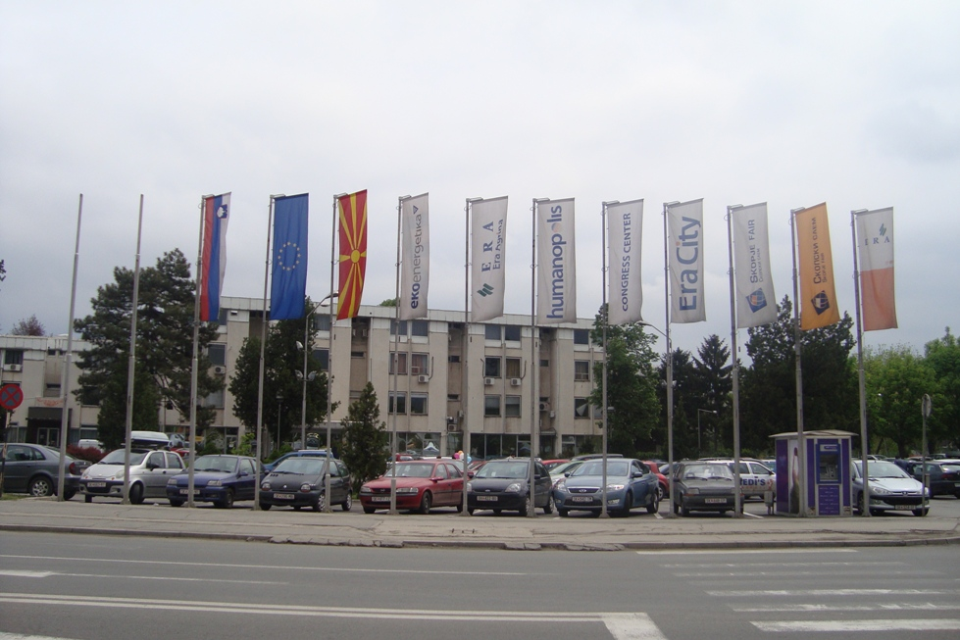
Fuar ana sponsorları ve destekleyen kuruluşlar.
DIŞ TİCARET Fuar ana sponsorları ve destekleyen kuruluşlar.
DIŞ Fuar ana sponsorları ve destekleyen kuruluşlar.
KATILIM DÜŞÜNEN FİRMALARINIZ KROKİDEN YERİNİ SEÇEREK GEÇ KALMADAN SÖZLEŞME YAPABİLİRLER

FULYA SEKİTM

Fuarın Adı | 2.ÜSKÜP TÜRK İHRAÇ ÜRÜNLERİ GENEL TİC FUARI
Fuar Yeri / Tarihi | SKOPJE SAEM-ÜSKÜP-MAKEDONYA 23-26 ŞUBAT 2012
Ana Organizatör | Meridyen uluslararası fuarcılık www.meridyenfair.com
Fuar Alan Kapasitesi  ZİYARETÇİ ÜLKELER | 6.800 M2  Bosna hersek,Arnavutluk,Sırbistan,Hırvatistan,kosova,yunanistan
Teşvik | Milli katılım teşvik . Dış Ticaret Müsteşarlığı ( DTM )
Hedeflenen Ziyaretçi | 10.000 ziyaretçi
Fuarda Sergilenecek Ürünler Ana Başlıkları | Kozmetik, Gıda, Tarım, Ambalaj, Plastik-Kauçuk, Otel Ekipmanları, Hediyelik Eşya, Züccaciye, Ayakkabı, Lojistik, Kırtasiye, Medikal, Gemicilik Ve Yatçılık, Oyuncak, Eğitim, Turizm, Güvenlik Sistemleri, Yapı, Mobilya, Mobilya Yan Sanayi Ev Tekstili,Ev gereçleri, Otel Ekipmanları, Moda, Tekstil,İnşaat malzemeleri
Katılım Ücreti | 190 € + %4 kdv Stand ve Nakliye Dahil  (10 m2 de 1. m3 ücretsiz navlun hakkı vardır.)  Bu hakkın aşılması durumunda her 1 m3 için 250 € extra navlun ücreti talep edilir.
Fiyata Dahil Hizmetler | Stand duvarları, spot lamba, elektrik soketi ve ihtiyacı, halı, masa, sandalye,alınlık yazısı, yaka kartları,fuar kataloğuna giriş,nakliye organizasyonu.
Fuar ana sponsorları ve destekleyen kuruluşlar. EKONOMİ BAKANLIĞI TEŞVİK KAPSAMINDADIR

UĞUR ULUSOY
PROJE KOORDİNATÖRÜ
0212-2105050 DHL: 1220
uulusoy@meridyenfair.com
www.meridyenfair.com

2.ÜSKÜP TÜRK İHRAÇ ÜRÜNLERİ
GENEL TİCARET FUARI
23-26 ŞUBAT 2012
MAKEDONYA-ÜSKÜP



